
联系我们
QQ：481083020（北斗地理教师群）
481050942（北斗地理学生群）
微信：beidoudili
电话：010-87887582-815
网址：www.beidoustudy.com
邮箱：beidoustudy@163.com


获取更多实时资讯，请关注北斗地理

课时提能练(十二)
(建议用时：40分钟)

A组 跨越本科线
读下图，完成1～2题。
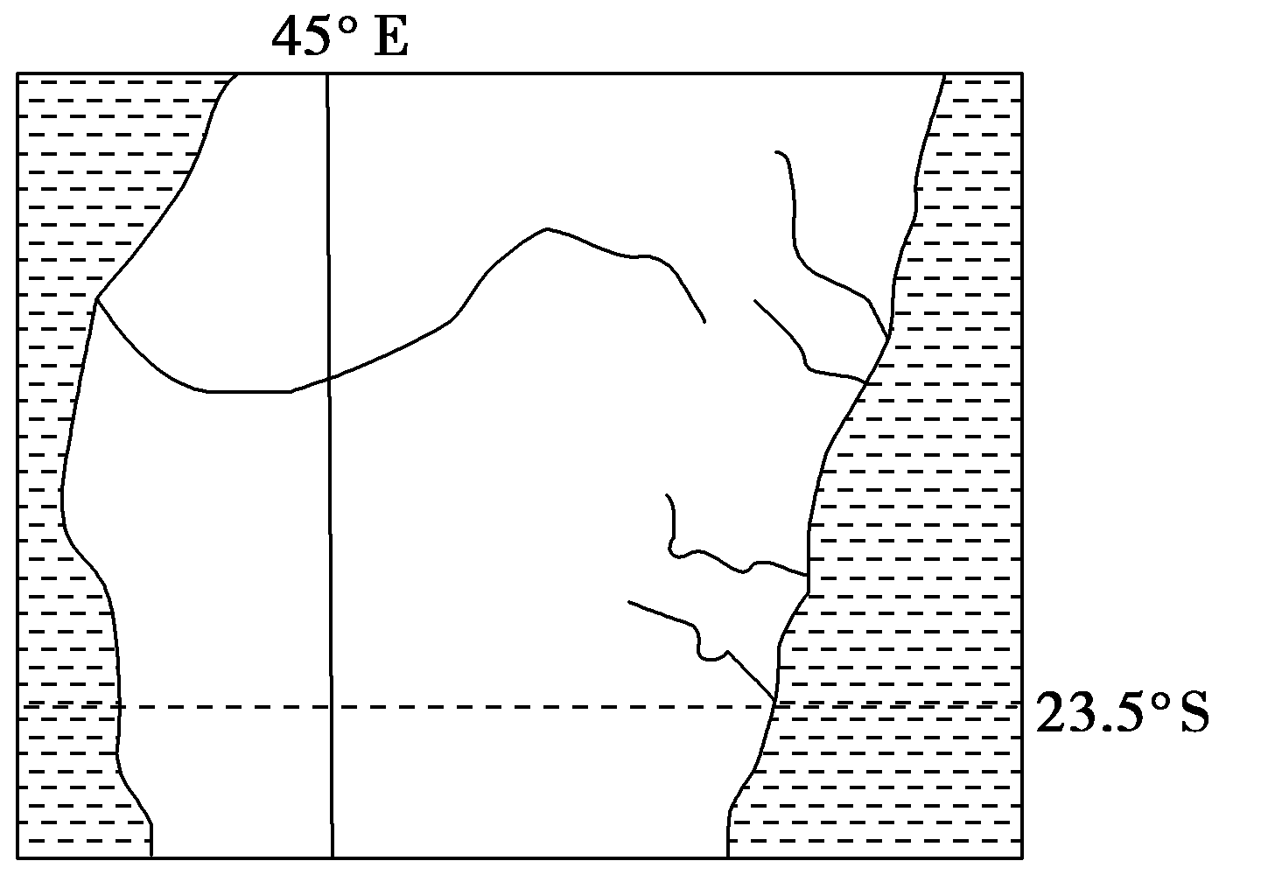
1．图示区域的自然景观( )
A．以东西方向的变化为主
B．以南北方向的变化为主
C．以热带荒漠为主
D．以亚热带常绿林为主
2．图中陆地东部地区自然带对应的气候类型是( )
A．热带草原气候
B．亚热带季风气候
C．热带雨林气候
D．热带季风气候
1．A 2.C [第1题，根据经纬度位置进行空间定位，确定图示地区是马达加斯加岛部分区域。结合所学知识可知，岛屿东部为热带雨林景观，西部为热带草原景观，中部为山地景观。第2题，东部地区由于东南信风带来湿润气流，位于迎风坡，降水多，且有暖流经过，形成了高温多雨的热带雨林气候。]
大高加索山脉，西北—东南走向，全长约1 200 km，最宽处达200 km，山势陡峻，具有完整的垂直景观带谱。最高峰厄尔布鲁士山(海拔5 642 m)是欧洲第一高峰，位于俄罗斯西南部，地理坐标为(43°21′N,42°26′E)。据此完成3～4题。
3．大高加索山脉从基带开始的3个垂直自然带依次是( )
A．常绿硬叶林带—针叶林带—高山灌丛带
B．温带草原带—落叶阔叶林带—针叶林带
C．常绿阔叶林带—高山灌丛带—高山草甸带
D．针叶林带—高山草原带—高山草甸带
4．厄尔布鲁士山高山冰川带(图中阴影部分)的分布类似于( )
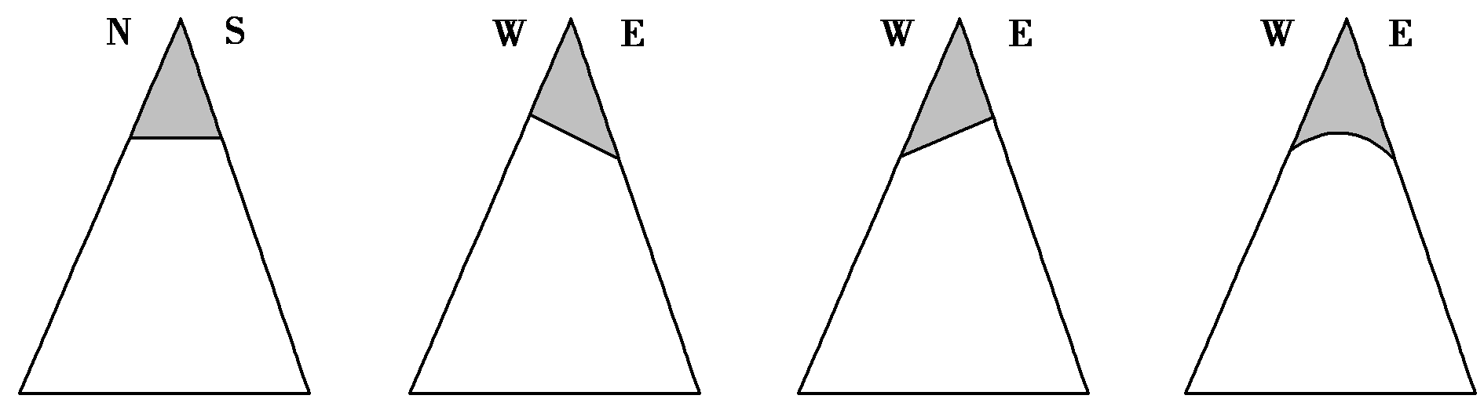
A B C D
3．B 4.C [第3题，由大高加索山脉的地理位置和相对位置，可知该地位于大陆内部地区，降水稀少，可以推出山麓地带的自然带类型应该是温带草原，因而，从基带开始应该先是温带草原，然后随着海拔的上升，降水增多，开始出现温带森林，海拔继续上升出现针叶林，再上升降水减少，出现灌木林和草甸，最后是冰雪带，故B正确。第4题，据材料知此山的垂直分异明显，在山顶是积雪冰川带，图中的雪线应该是西坡较低，因为此坡是迎风坡，降水多，所以雪线低，故C正确。]
读某区域年平均气温分布图，完成5～6题。
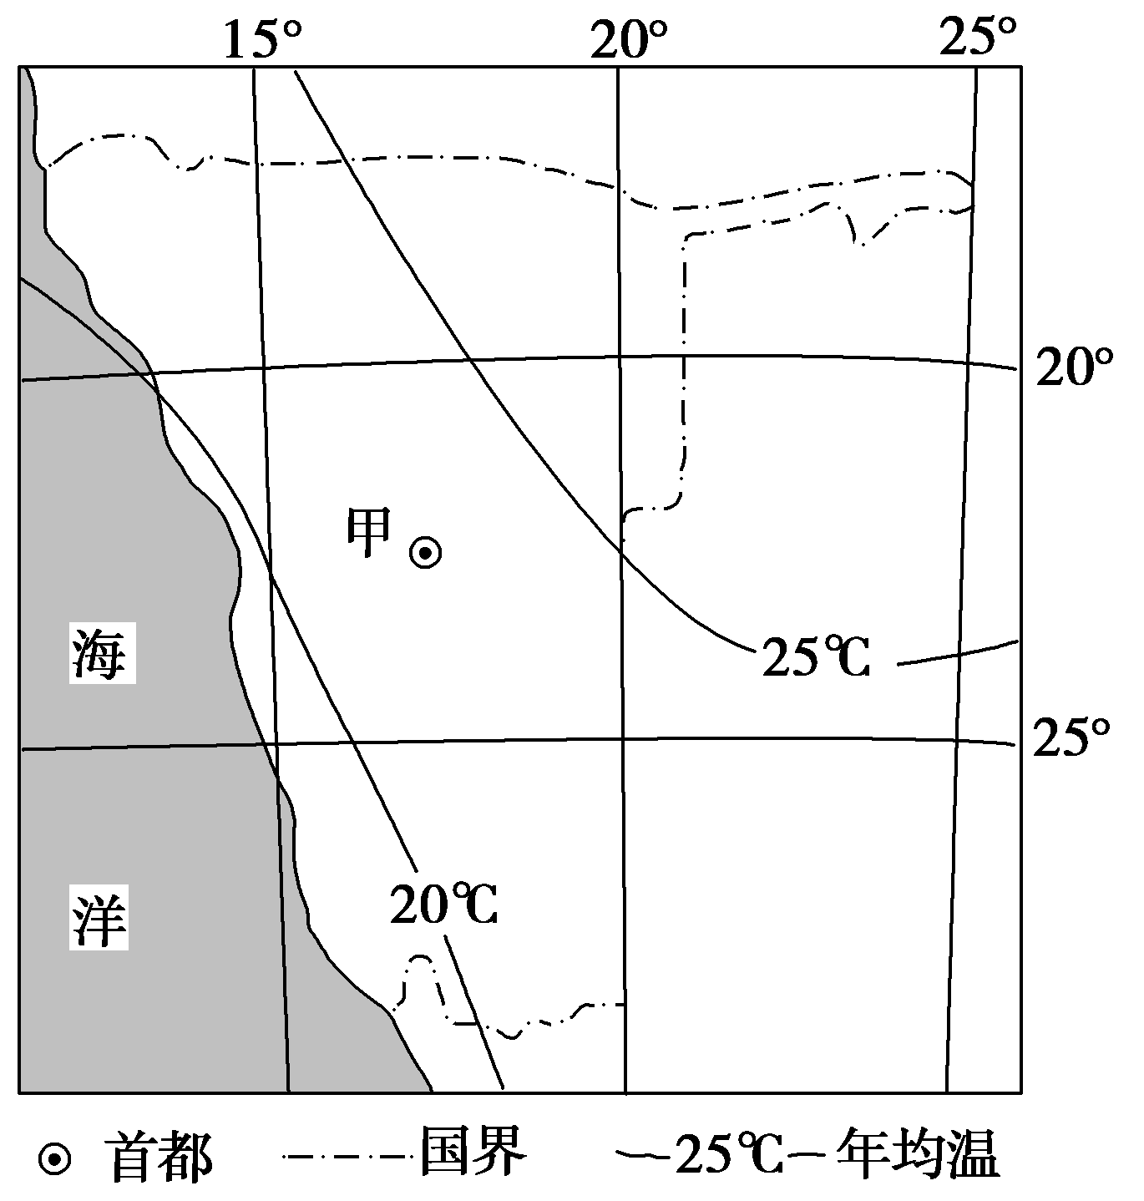
5．影响该区域等温线走向的主要因素为( )
A．海陆分布与纬度 B．海陆分布与洋流
C．地形地势与降水 D．盛行风向与植被
6．该区域沿海地区的自然景观应为( )
A．沼泽 B．沙漠
C．草原 D．森林
5．B 6.B [第5题，图示等温线大致与海岸线平行，明显受海陆分布影响；同时在海洋中向北弯曲，是受寒流(本格拉寒流)影响所致。第6题，图示沿海地区位于南回归线附近大陆西岸，常年受副热带高压控制，多下沉气流，全年高温少雨，加之沿岸寒流减湿，形成热带沙漠气候，故其自然景观多为沙漠。]
(2017·长春一模)下图为某山脉山坡的垂直植被分布图。据此完成7～8题。
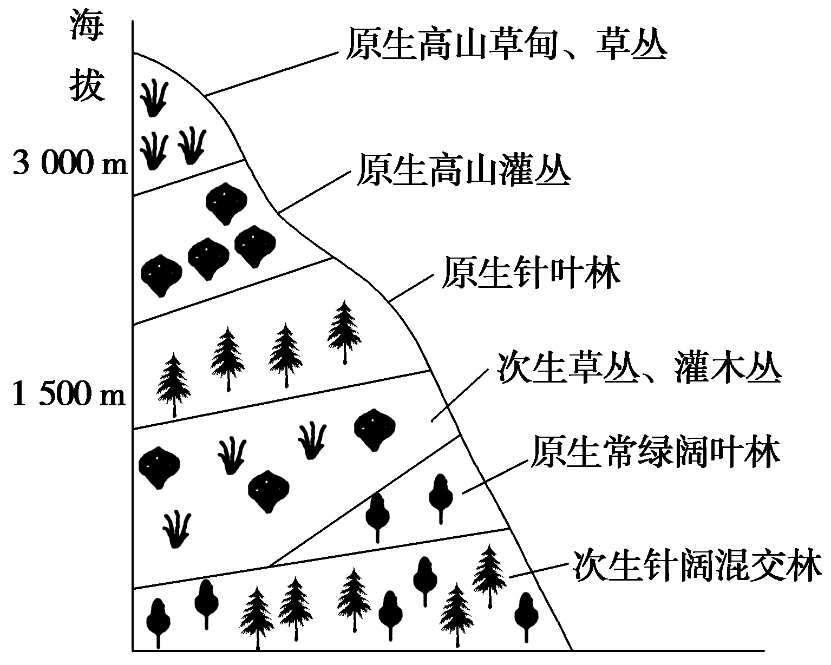
7．上图中山坡原有的一类自然植被现已完全缺失，该类自然植被可能是( )
A．热带草原 B．常绿硬叶林
C．落叶阔叶林 D．高山草甸
8．导致上题自然植被类型缺失的因素最可能是( )
A．纬度位置 B．海陆位置
C．地形地势 D．人类活动
7．C 8.D [第7题，山地的垂直带谱与其所在纬度方向上的水平地带带谱变化相似，在原生常绿阔叶林和原生针叶林之间应为原生落叶阔叶林，故缺失的是落叶阔叶林，故C正确。第8题，图中原生常绿阔叶林和原生针叶林之间出现的是次生草丛、灌木丛，这是人类破坏原生落叶阔叶林后重新形成的，故D正确。]

B组 名校必刷题
托木尔峰位于天山山脉的西端，海拔7 435.3 m，为天山最高峰。读托木尔峰垂直自然带谱示意图，完成9～10题。
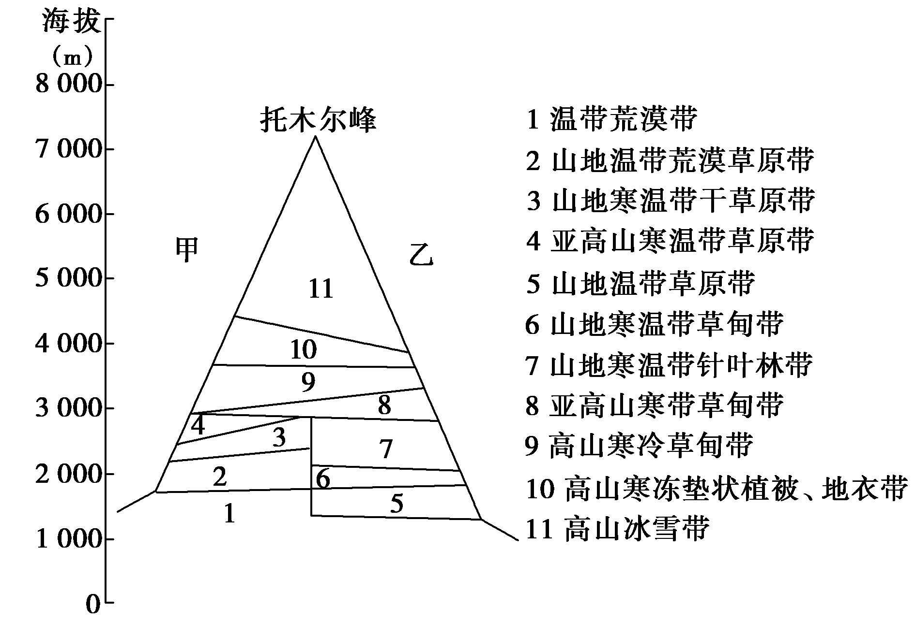
9．下列关于图示信息的叙述，正确的是( )
A．甲坡为南坡，乙坡为北坡
B．甲坡为阴坡，乙坡为阳坡
C．甲坡为迎风坡，乙坡为背风坡
D．甲坡的生物多样性好于乙坡
10．2 000—2 700米之间甲、乙两坡自然带差异显著的主要影响因素是( )
A．海拔 B．气温
C．降水 D．坡度
9．A 10.C [第9题，读图可知，托木尔峰乙坡的雪线低于甲坡；由于天山山脉北坡受来自大西洋和北冰洋水汽的影响，降水量多于南坡，且北坡为阴坡，因此，北坡的雪线低于南坡，故甲坡为南坡，乙坡为北坡。第10题，2 000—2 700米的乙坡为山地寒温带针叶林带，2 000—2 700米的甲坡为草原带，可以初步判断主要影响因素为水分。结合实际乙坡位于准噶尔盆地南侧，该盆地有来自大西洋和北冰洋的水汽进入，受地形抬升形成降水，导致该海拔范围的水分条件优于甲坡，从而形成针叶林带。]
(2014·安徽高考)1958年竺可桢在《中国的亚热带》一文中指出：我国亚热带北界接近34°N，即淮河、秦岭、白龙江一线直至104°E；南界横贯台湾中部和雷州半岛南部……。完成下题。
11．我国亚热带在34°N以南、104°E以西分布范围小，主要影响因素是( )
A．纬度位置 B．地形
C．季风 D．海陆位置
B [我国34°N以南、104°E以西的主要地形区为青藏高原，因为海拔高，形成的是高山高原气候，导致我国亚热带在这一区域分布范围狭小。选B。]
12．(2014·上海高考)读澳大利亚自然带分布示意图，回答问题。
在地理位置、地形地势、大气环流和洋流等因素的共同影响下，澳大利亚大陆形成了独具特色的半环状自然带格局。
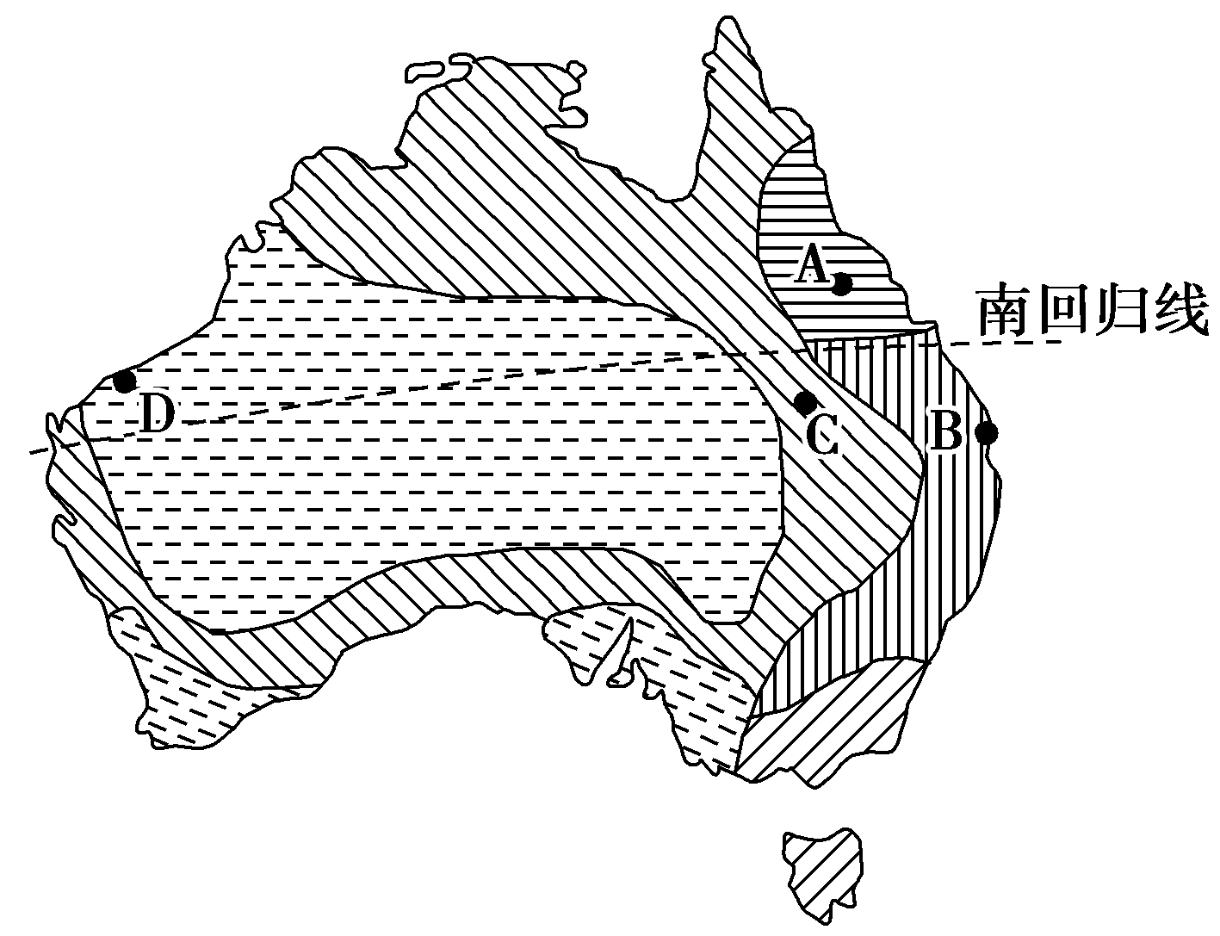
澳大利亚自然带分布示意图
(1)判断A、B两地所属的自然带类型，解释导致这两个自然带特征差异的主要原因。
(2)阐述图中B、C、D三地水分差异及其主要原因。
(3)以C地所在的自然带为例，分析如何因地制宜发展农业。
【解析】 第(1)题，A、B两地都位于大分水岭东侧，都较湿润，差异是纬度导致的热量不同。第(2)题，B、C、D三地纬度差异不大，但B在大分水岭的东侧迎风坡，C在背风坡，而D在大陆西岸，故所受大气环流的影响不同。第(3)题，C地气候类型为热带草原气候，降水相对较少，气候较为干旱，自然带为热带稀疏草原带，所以适合发展畜牧业或小麦种植业。
【答案】 (1)类型：A地所在自然带为热带雨林带，B地所在自然带为亚热带常绿阔叶林带。原因：这两个自然带所处纬度不同，获得的热量不同。
(2)水分差异：B、C、D三地水分依次递减。原因：B、C、D三地均受到南半球东南信风带的影响。B地处于迎风区，可以获得较充沛的来自海洋的水汽，因此降水最多；C地虽然距海岸线不远，但由于受地形影响，处于背风坡，因此降水量明显少于B地；D地位于西海岸，东南信风表现为离岸风，水汽含量极低，因此降水量最低。
(3)C地位于热带稀树草原带，降水相对较少，气候较为干旱，适合发展畜牧业或小麦种植业。
13．(2017·湘潭模拟)读北半球中纬度某山地自然带分布示意图，回答下列问题。
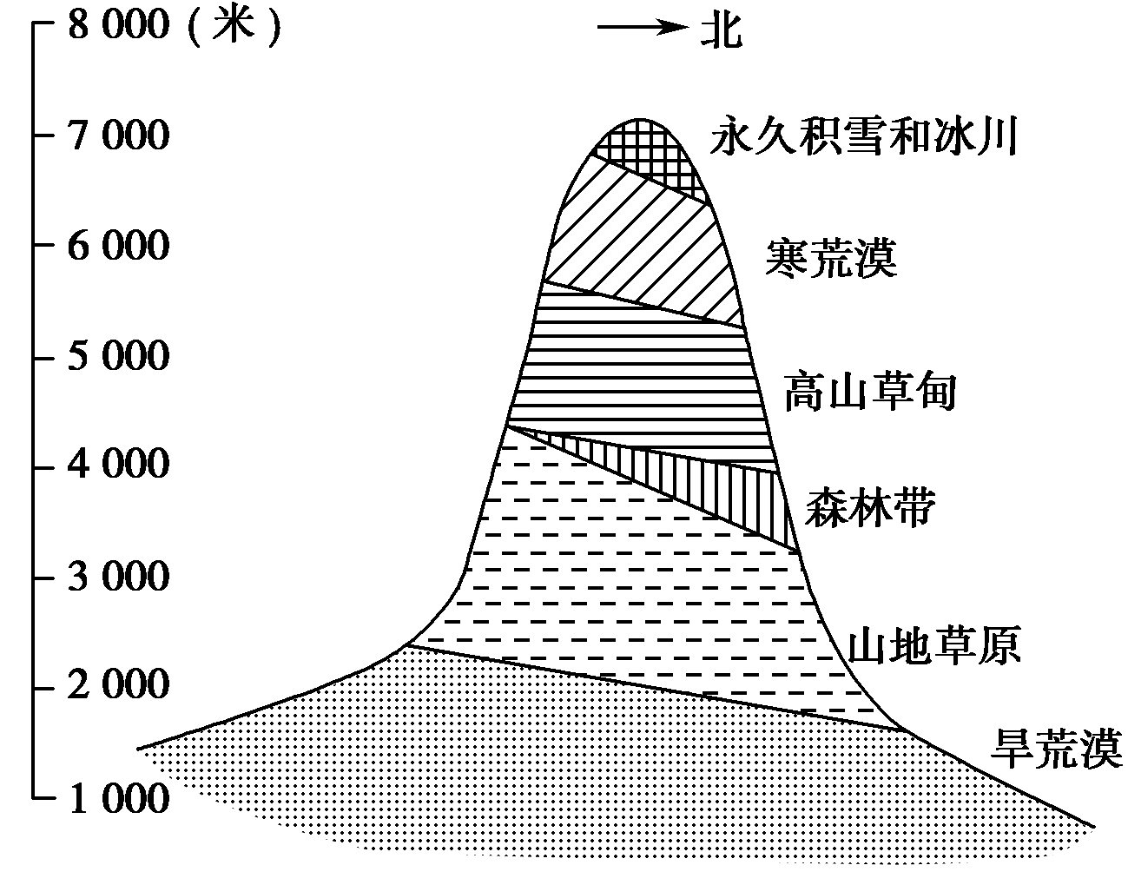
(1)图中自然带的分异体现了什么地带性规律？它产生的原因是什么？
(2)图中森林带一般属于哪类森林自然带？该自然带在南、北坡分布差异的产生原因是什么？
【解析】 图中显示的是北半球中纬度某山地自然带分布，不同海拔的水热条件不同，发育了不同的自然带，体现了垂直分异规律；该山地北坡在海拔4 000米左右出现了森林带，南坡则没有，说明在此海拔上北坡的降水较多，可以判断北坡属于迎风坡。
【答案】 (1)垂直分异规律。产生原因：随着海拔的升高，水热条件发生明显的垂直变化，导致植被、土壤等自然环境特征发生垂直分异。
(2)针叶林带。原因：北坡降水比南坡降水多。

